|  |  |
| --- | --- |
|  | |
| |  | | --- | | МИНОБРНАУКИ РОССИИ | | Федеральное государственное бюджетное образовательное учреждение  высшего образования  **«МИРЭА – Российский технологический университет»**  **РТУ МИРЭА** | | |
| Институт кибербезопасности и цифровых технологий | |
| *(наименование института, филиала)* | |
| Кафедра КБ-2 «Информационно-аналитические системы кибербезопасности» | |
| *(наименование кафедры)* | |
| **ОТЧЁТ ПО ПРАКТИЧЕСКОЙ РАБОТЕ № 5**  по дисциплине «Разработка мобильных компонент анализа безопасности  информационно-аналитических систем» | | |
|  | | |
|  | | |

|  |  |  |
| --- | --- | --- |
| Отчет представлен к рассмотрению: |  |  |
| Студент группы БИСО-03-20 | «     »                    20__ г. | Газиков Р.А |
|  |  | (подпись и расшифровка подписи) |
|  |  |  |
| Проверил преподаватель | «     »                    20__ г. | Изергин Д.А. |
|  |  | (подпись и расшифровка подписи) |

Москва 2025

Ход работы

1. ОСНОВЫ ИСПОЛЬЗОВАНИЯ АППАРАТНЫХ ВОЗМОЖНОСТЕЙ МОБИЛЬНЫХ УСТРОЙСТВ

Создадим новый проект Lesson5.

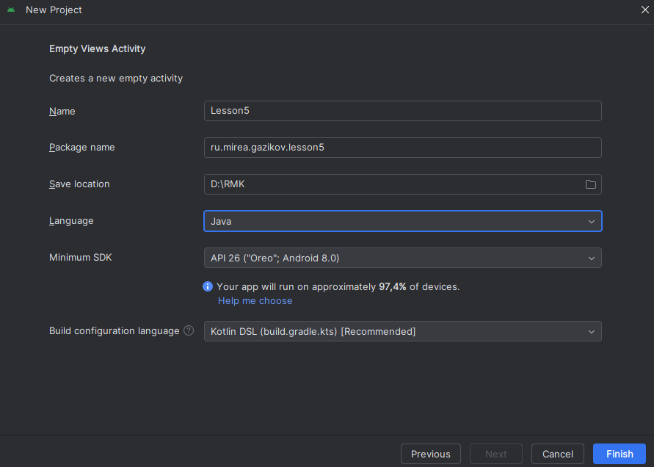

Список датчиков.

В «activity_main» добавим в файл разметки «ListView».

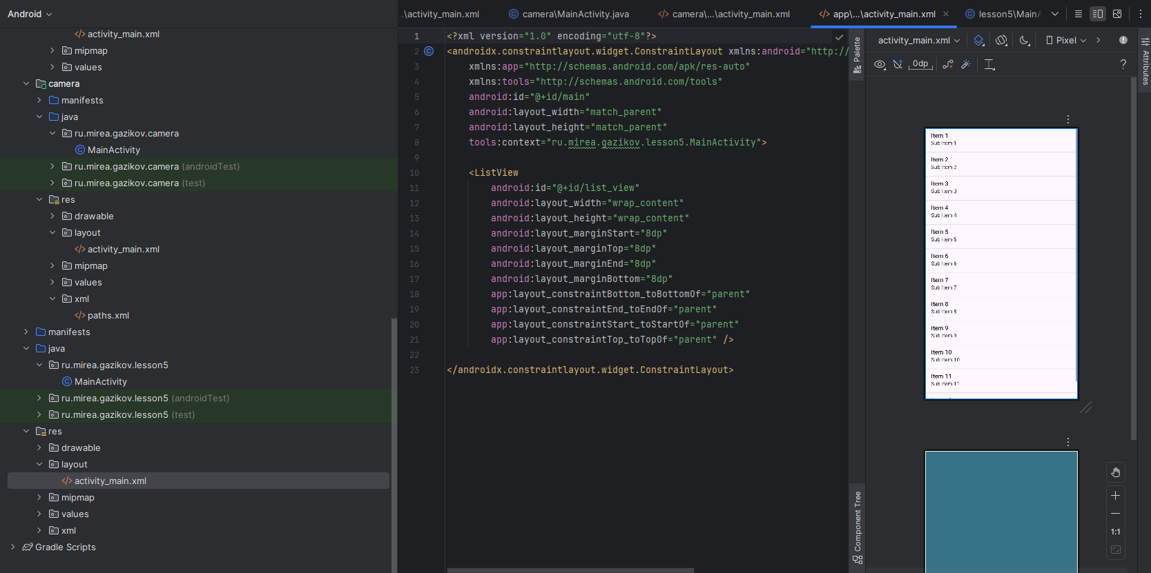

Пропишем код в MainActivity для получения списка датчиков и отображении их в компоненте список.

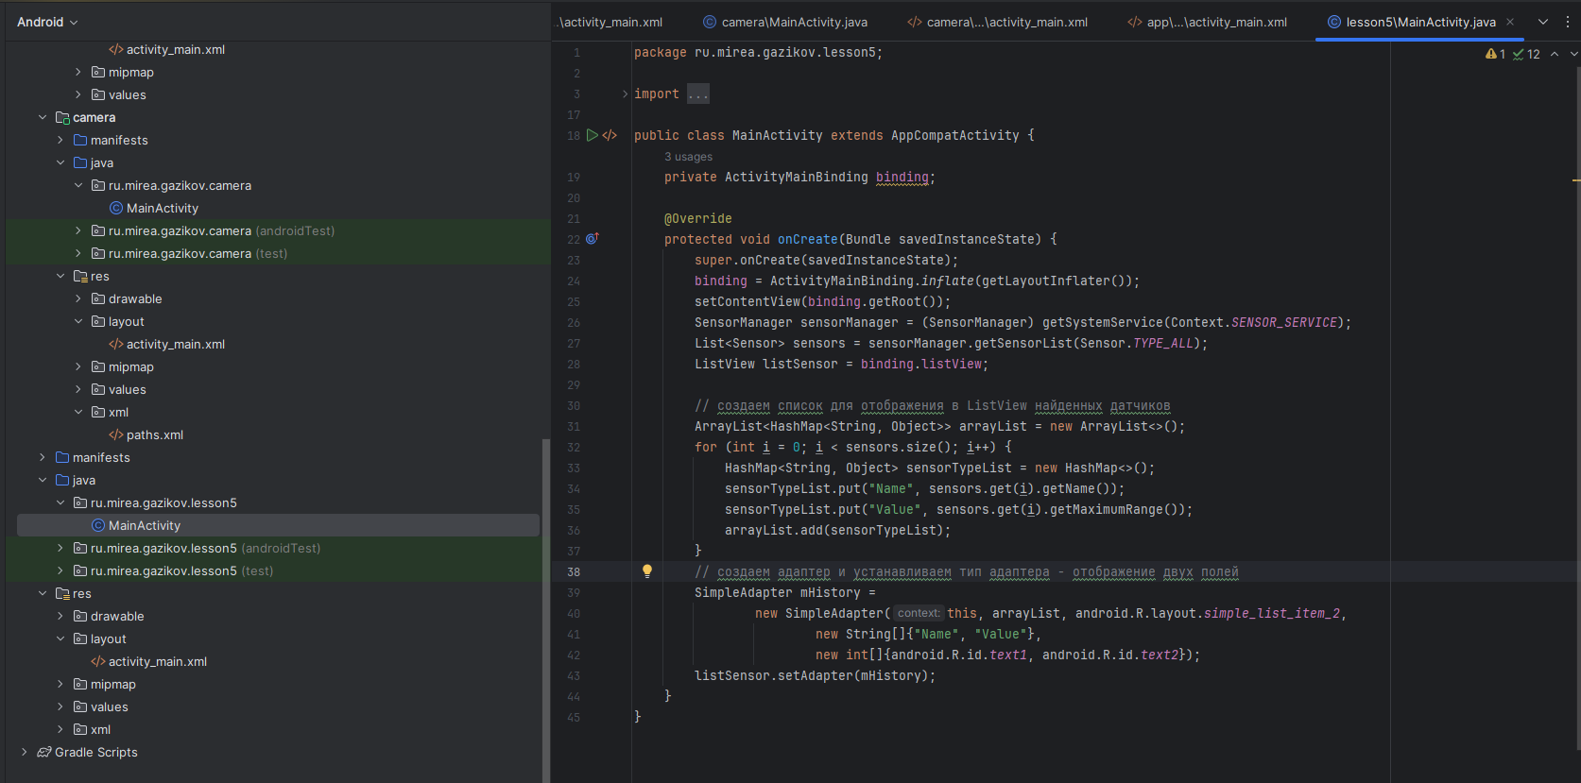

Результат:

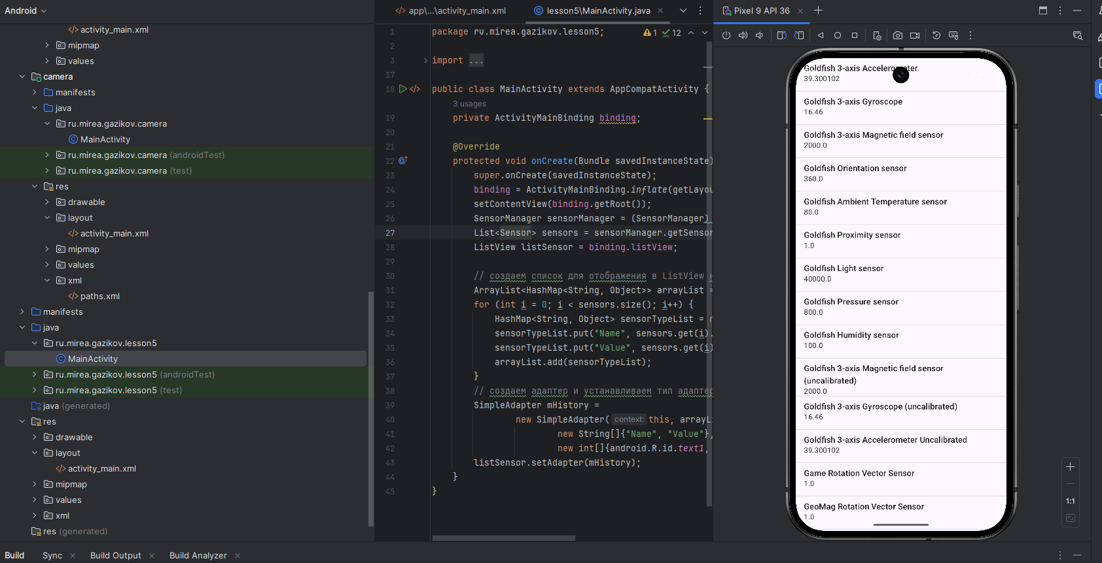

Показания акселерометра.

Создадим новый модуль accelerometer_1_2.

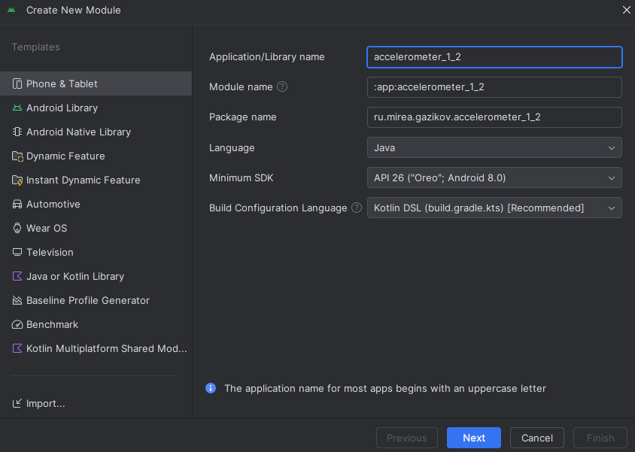

Пропишем код в MainActivity.java.

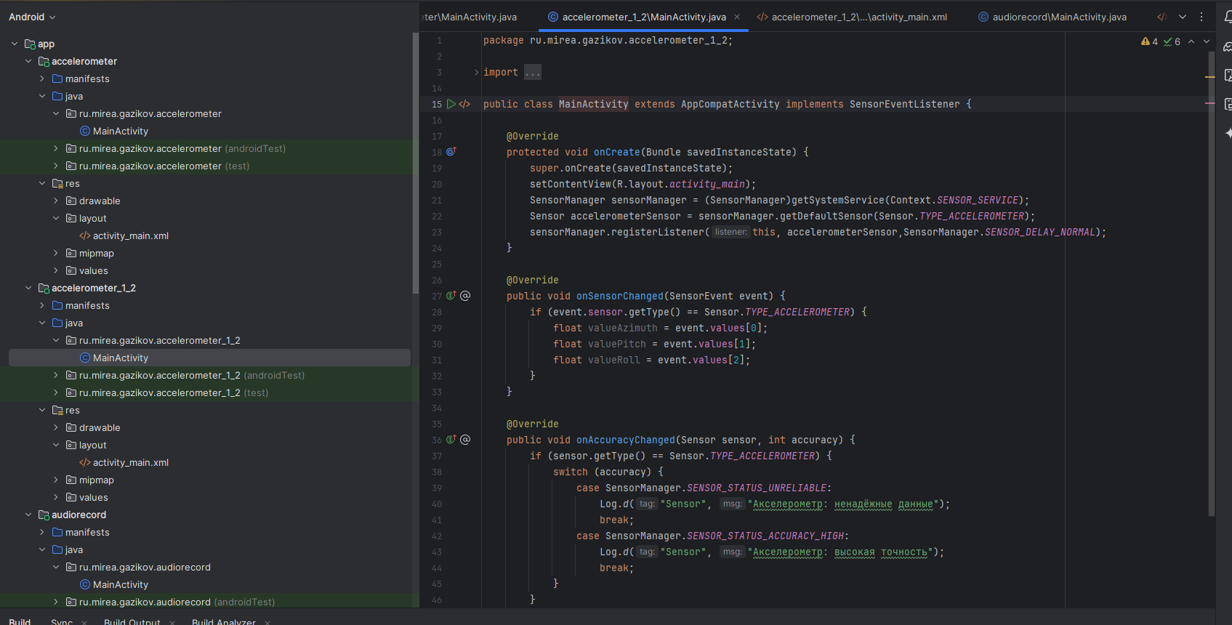

После запуска эмулятора перейдем в окно Extended Controls.

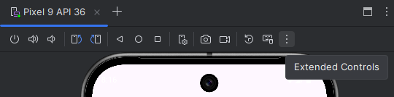

Меню настроек эмулятора AVD.

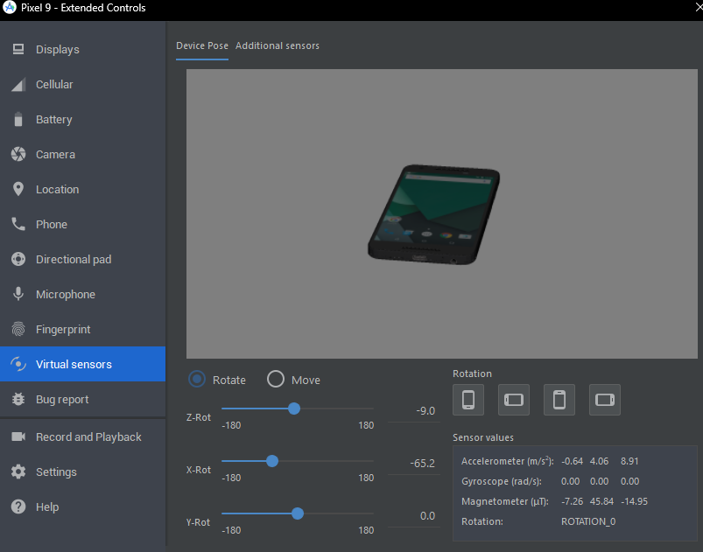

**2. ЗАДАНИЕ.**

Создадим новый модуль Accelerometer.

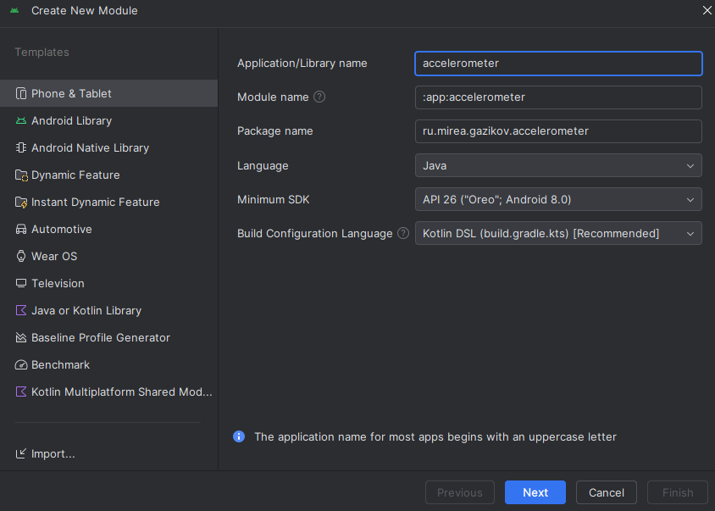

Создадим экран с 3 текстовыми полями в activity_main.xml.

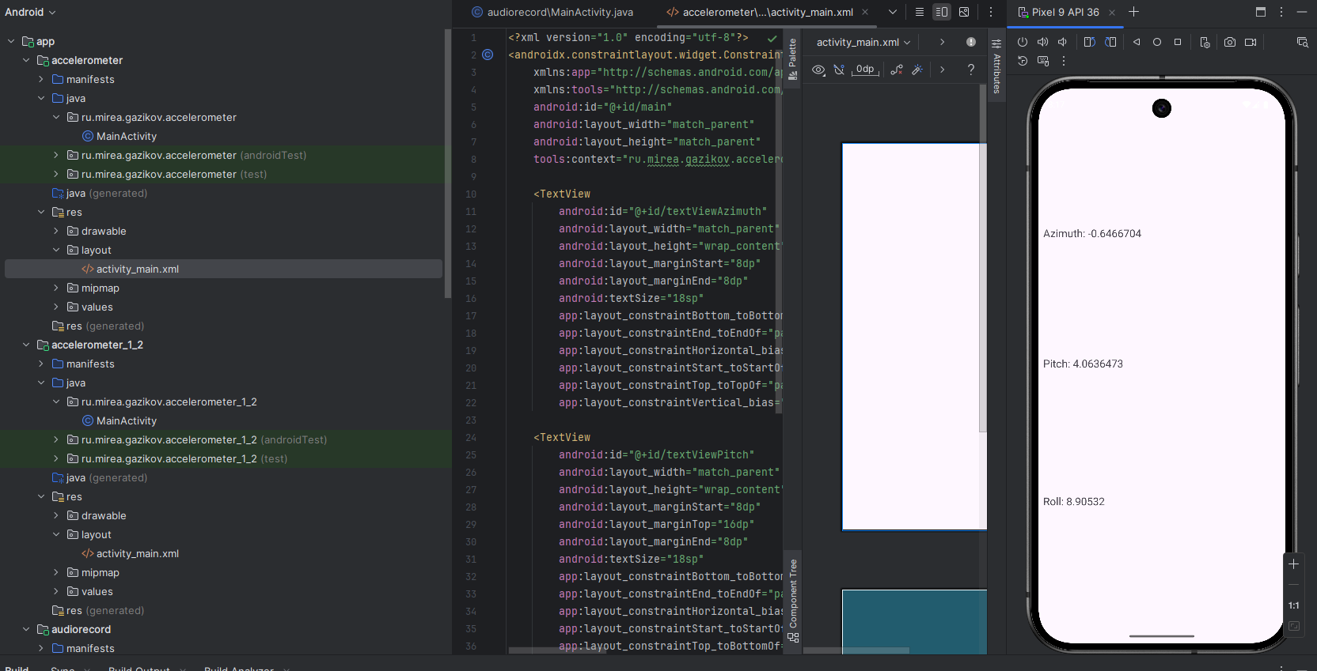

Объявляем sensor manager в MainActivity.

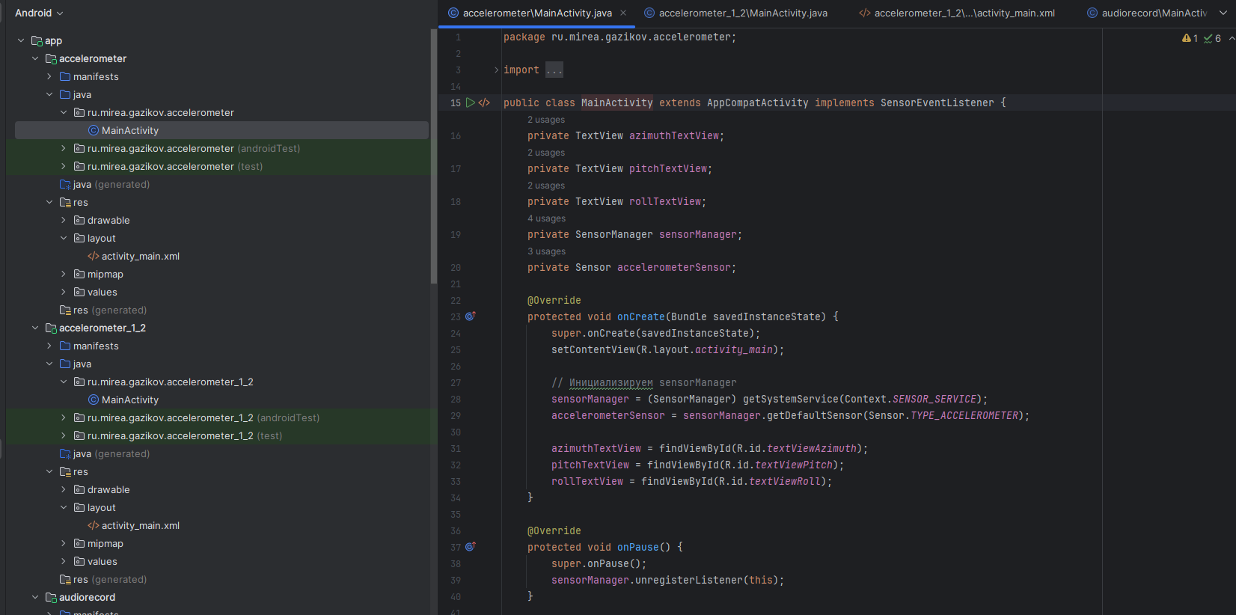

Запустим программу в режиме вертикальной ротации.

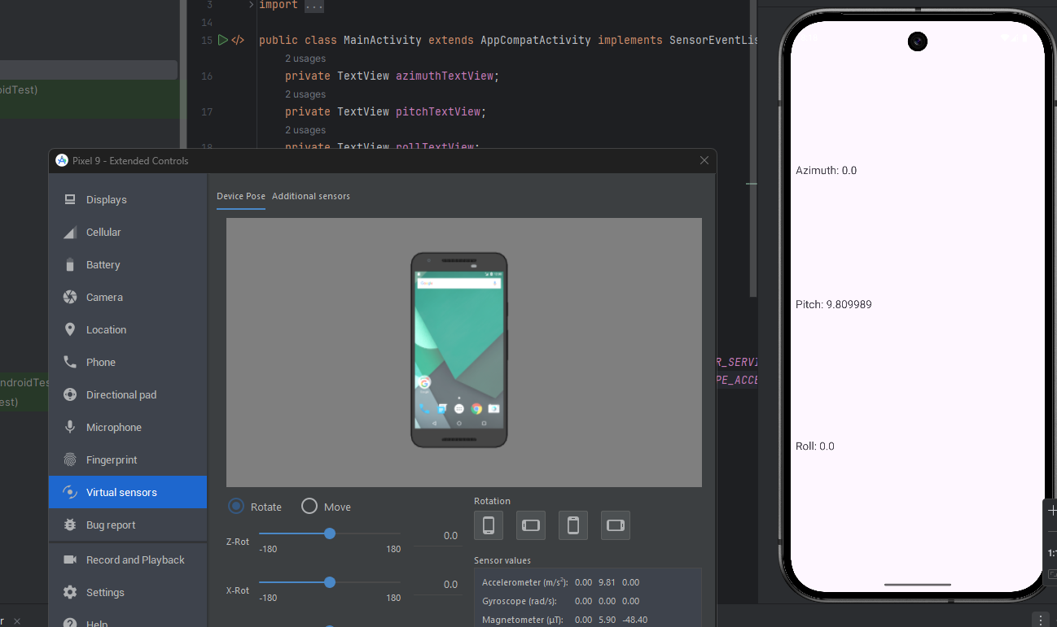

Изменим положение телефона.

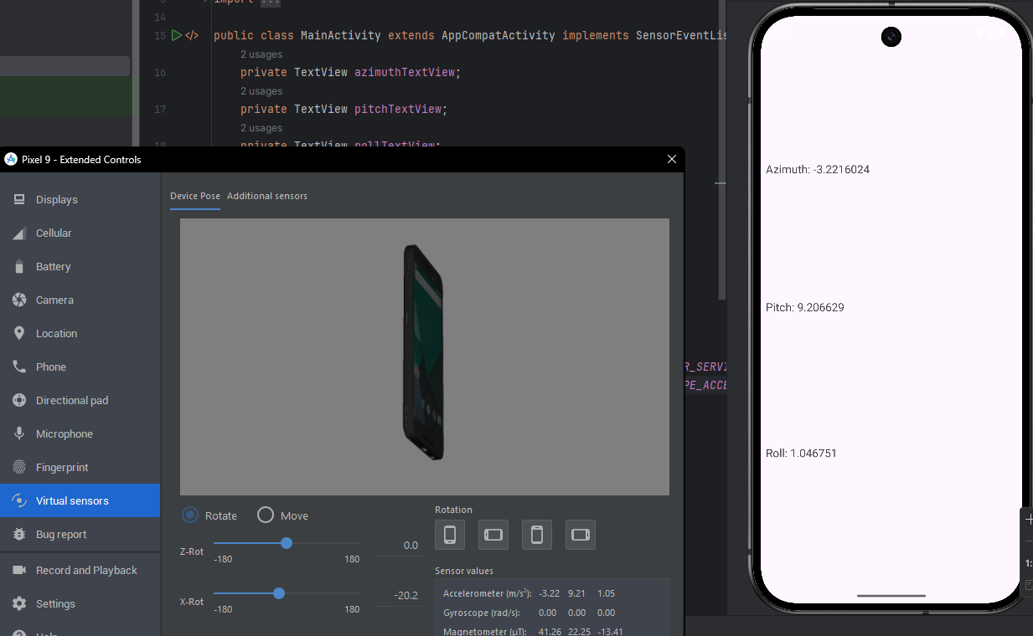

**4. ЗАДАНИЕ. КАМЕРА**

Создадим новый модуль Camera.

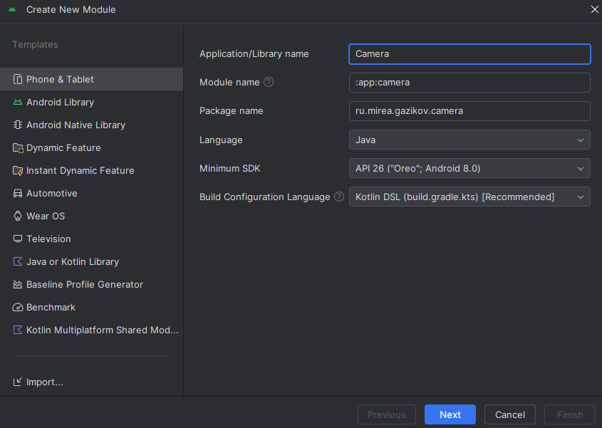

Создадим папку с ресурсами xml.

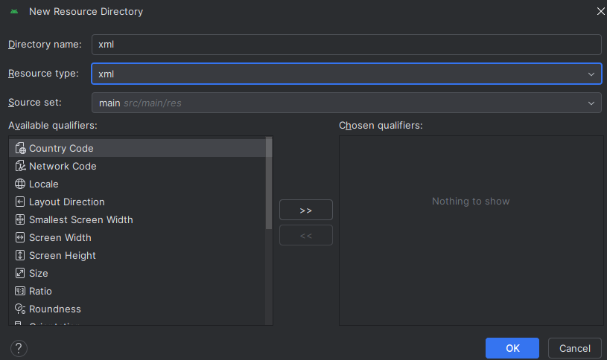

Создадим файл paths.xml.

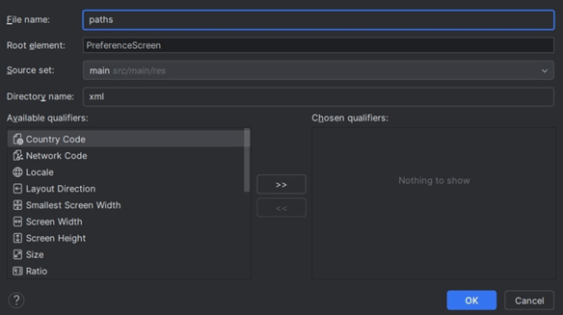

Пропишем разрешения в Manifest.

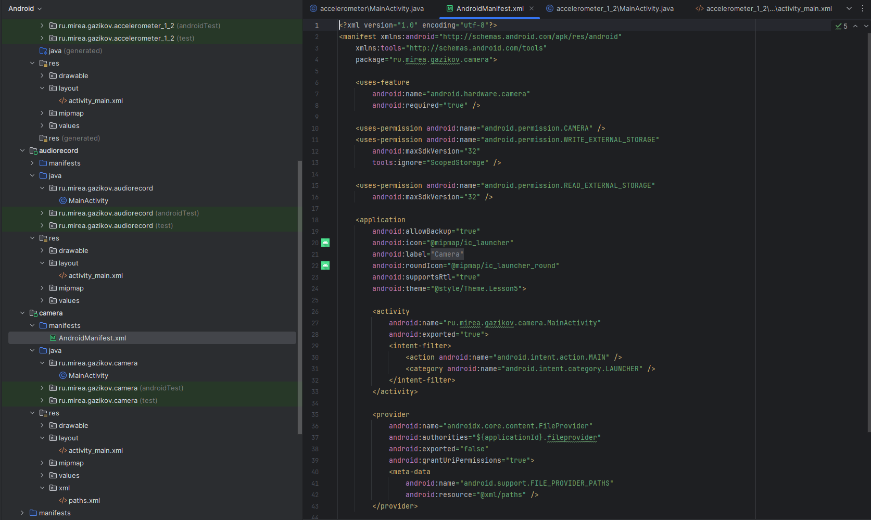

Пропишем код в paths.xml.

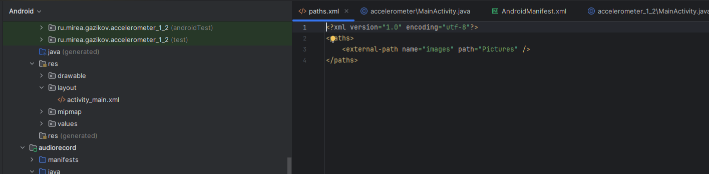

Добавим imageView в activity_main.xml.

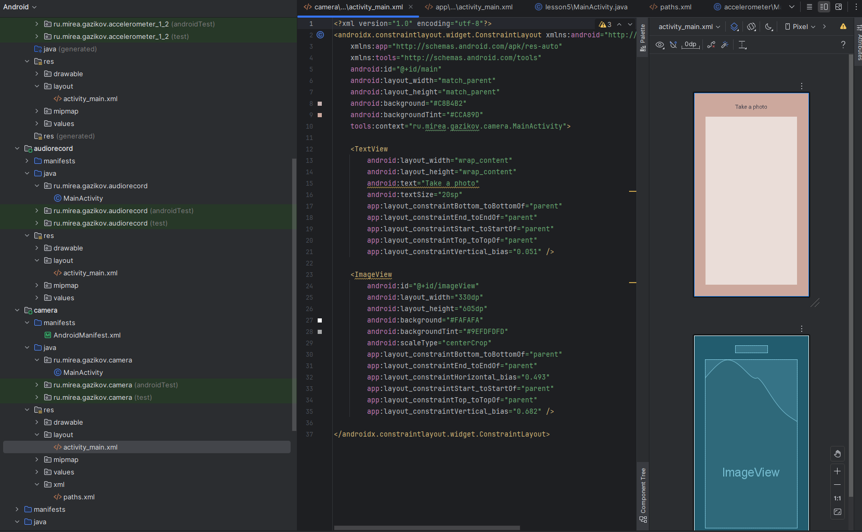

Пропишем код в MainActivity.

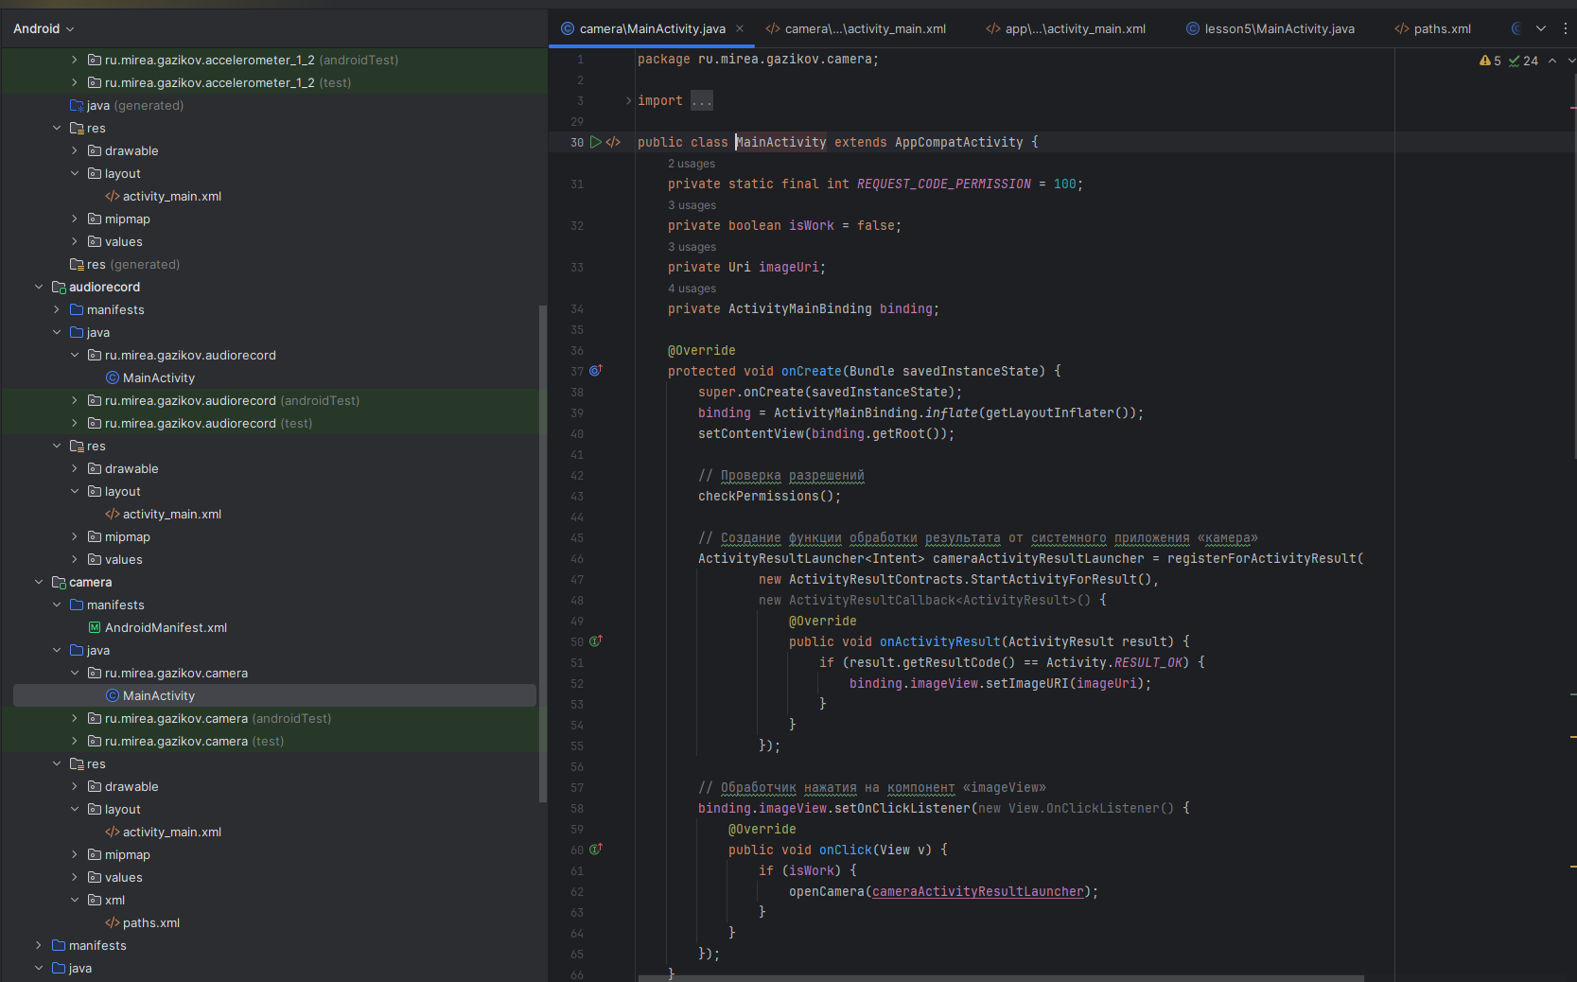

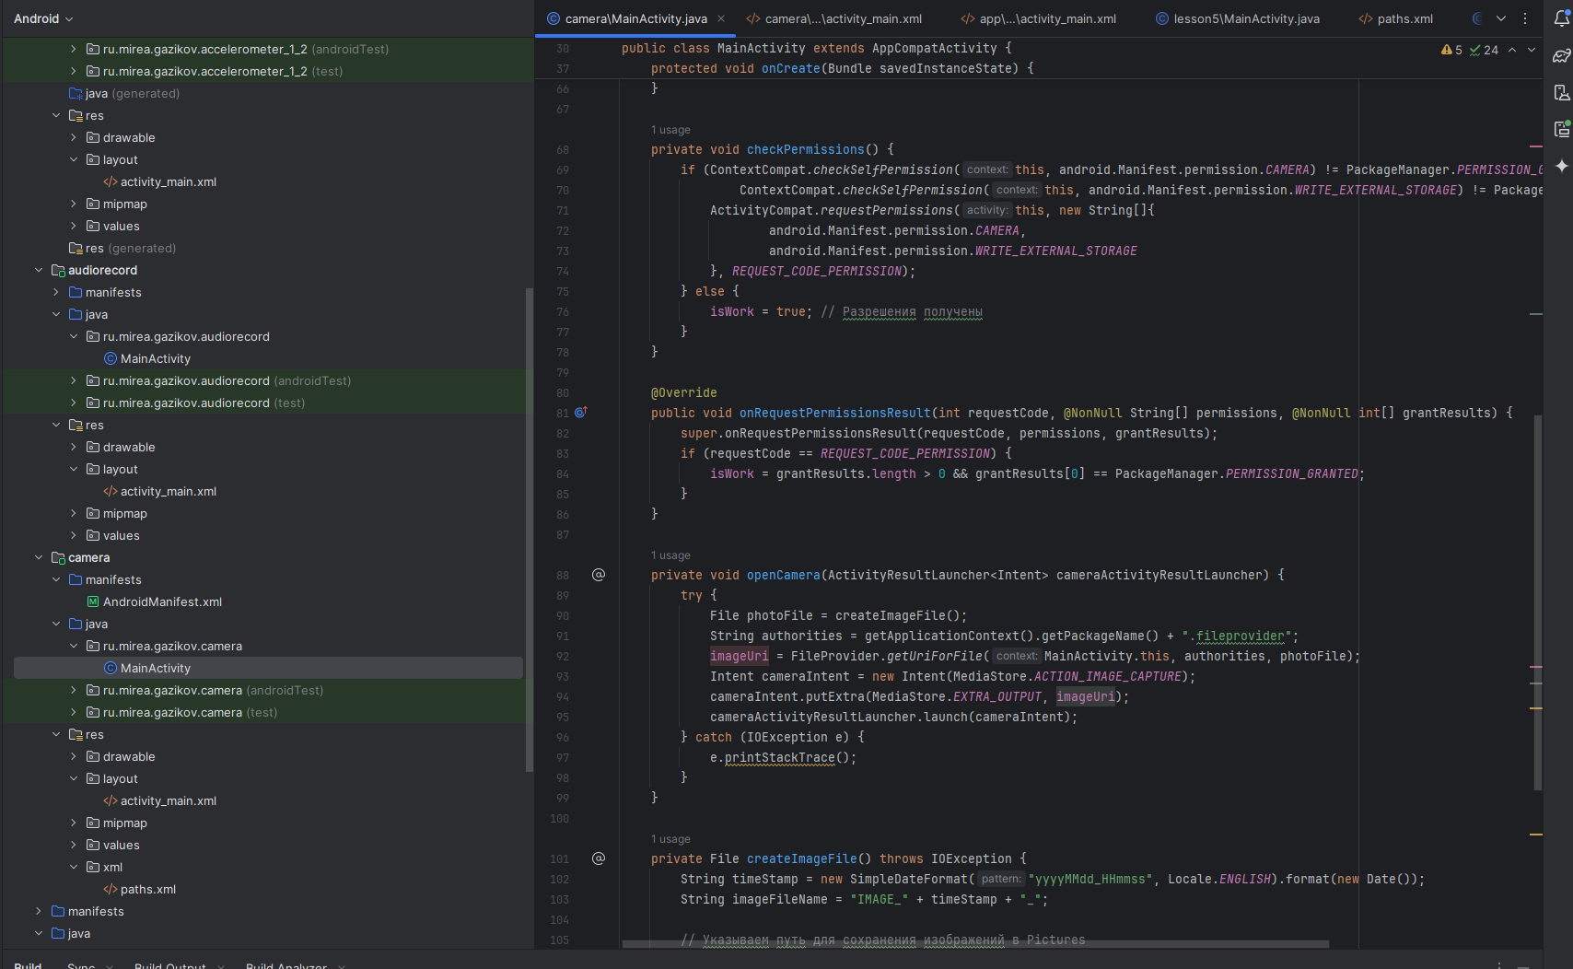

Запустим приложение, увидим запрос разрешения на съемку фото и видео.

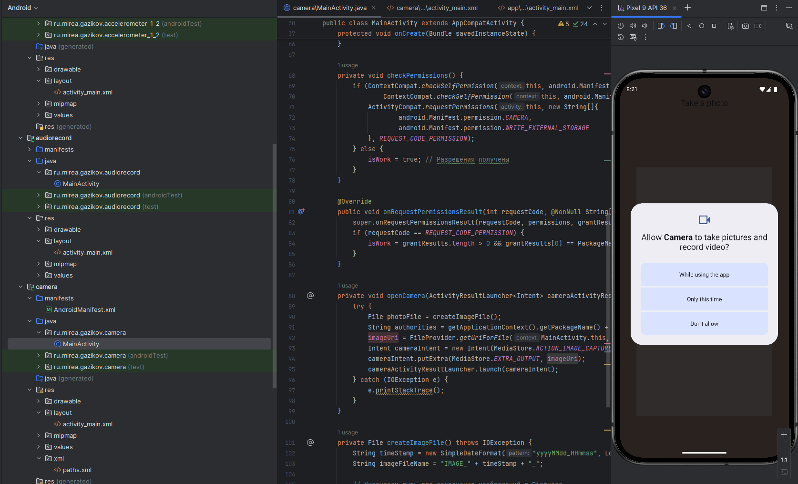

При нажатии на область откроется камера.

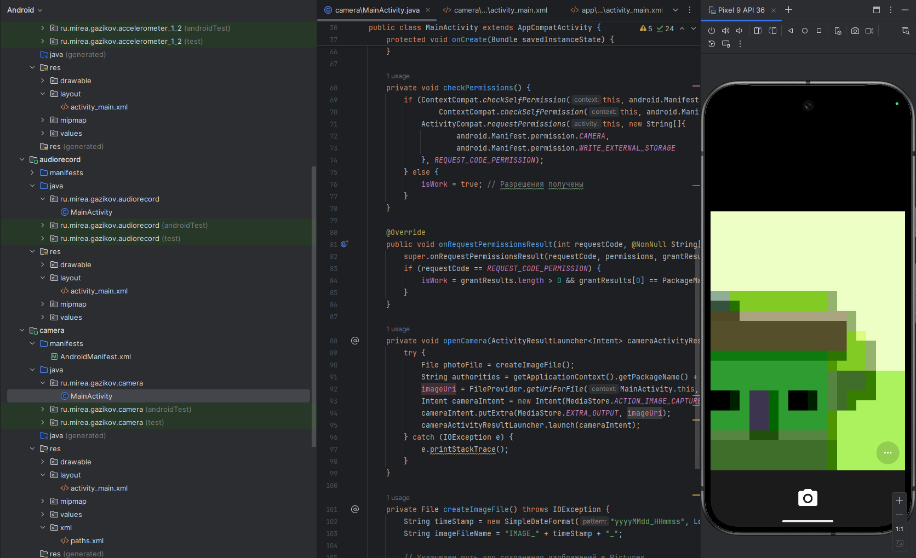

Сделаем фото. После этого мы увидим сделанное изображение в области.

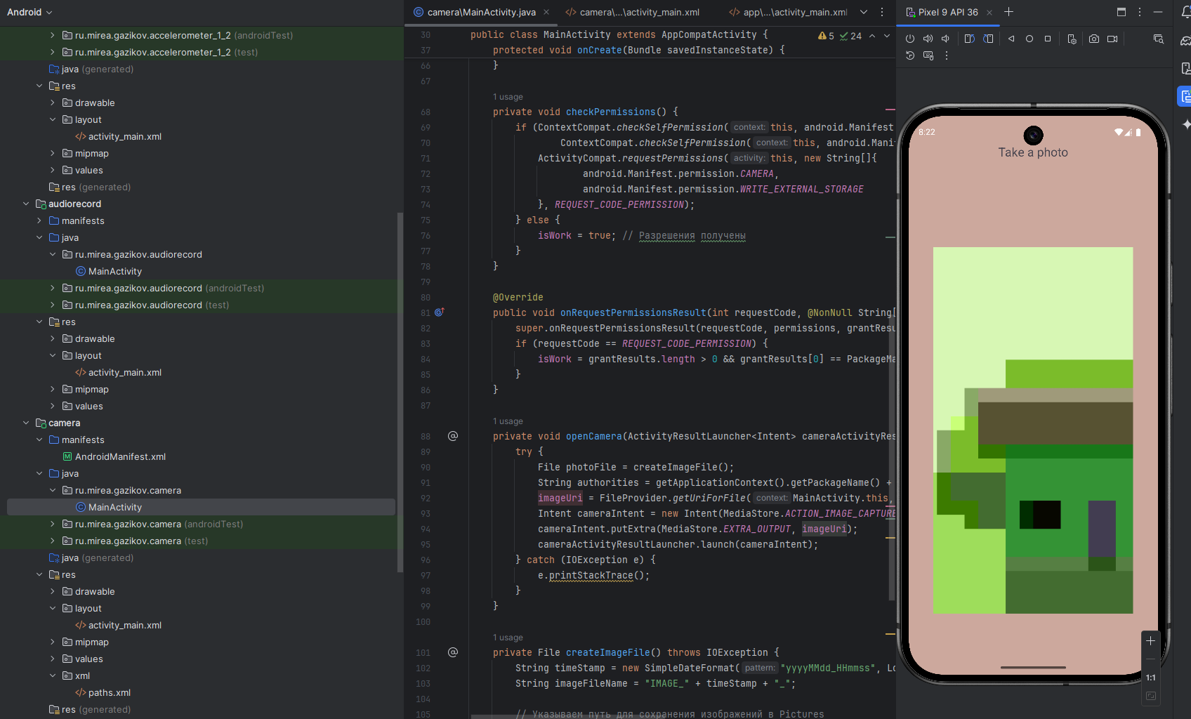

Найдем фото, сохраненное в файловую систему телефона в созданной папке Images.

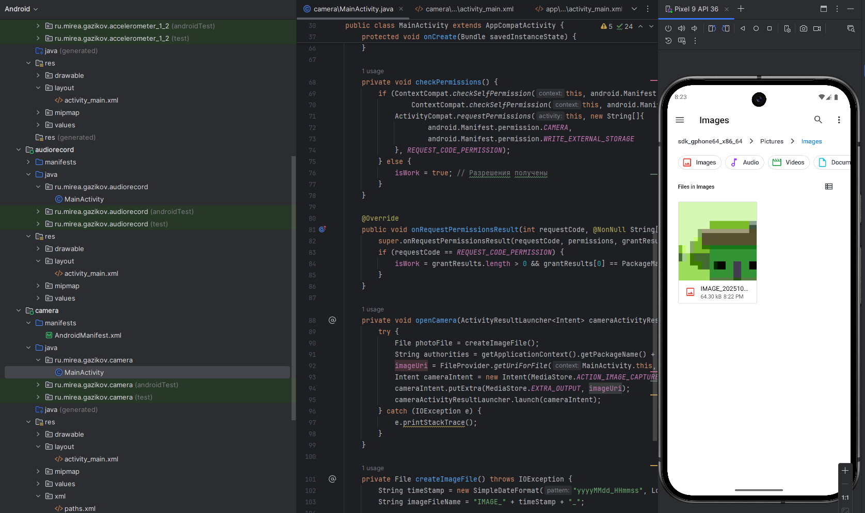

**5. МИКРОФОН. MEDIARECORDER**

Создадим новый модуль AudioRecord.

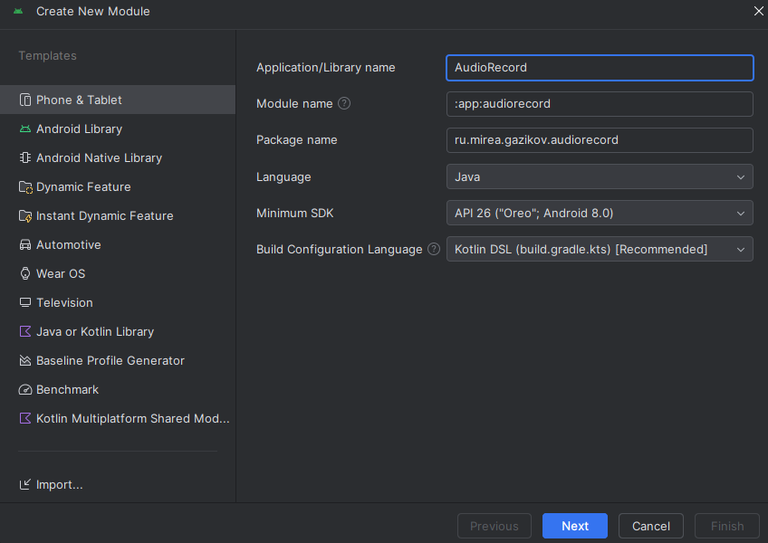

Выдадим разрешения в файле Manifest.

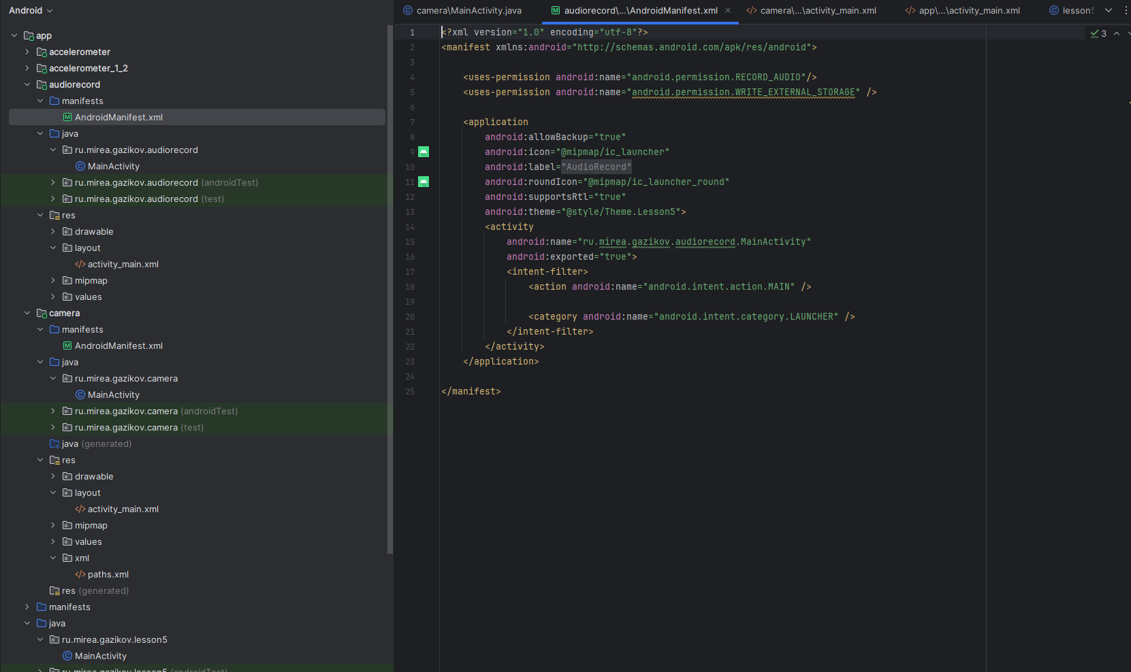

Создадим 2 кнопки.

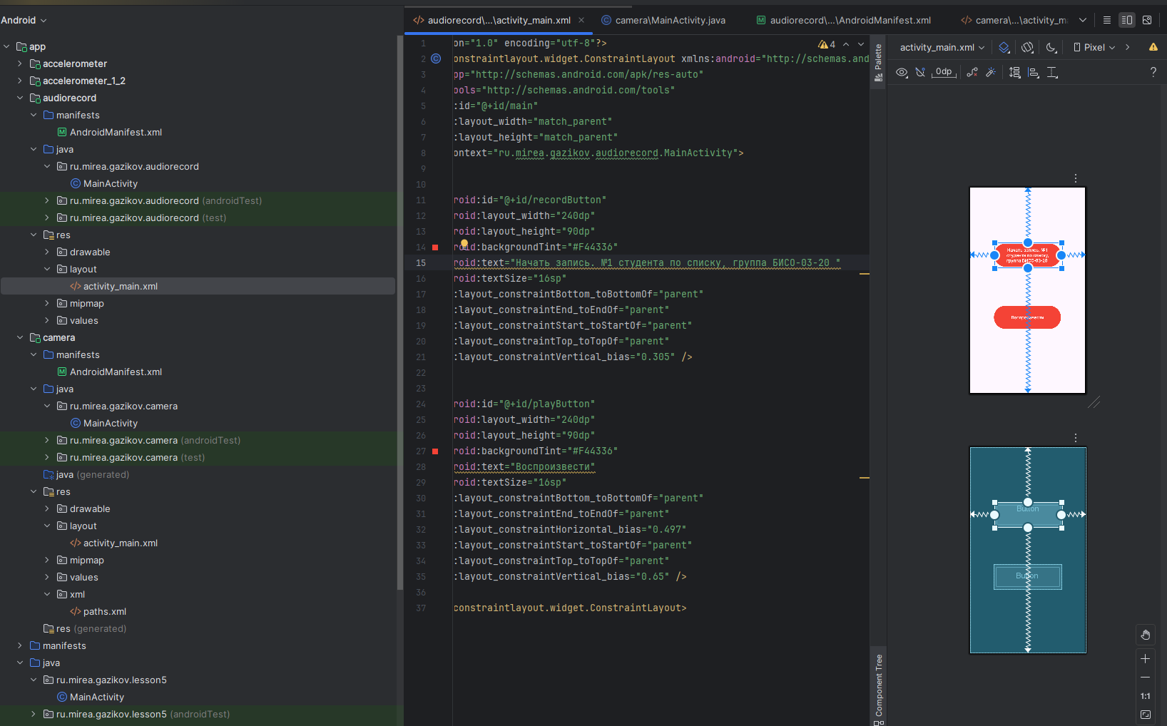

Пропишем код в MainActivity: проверку разрешений, инициализацию кнопки, обработку нажатия.

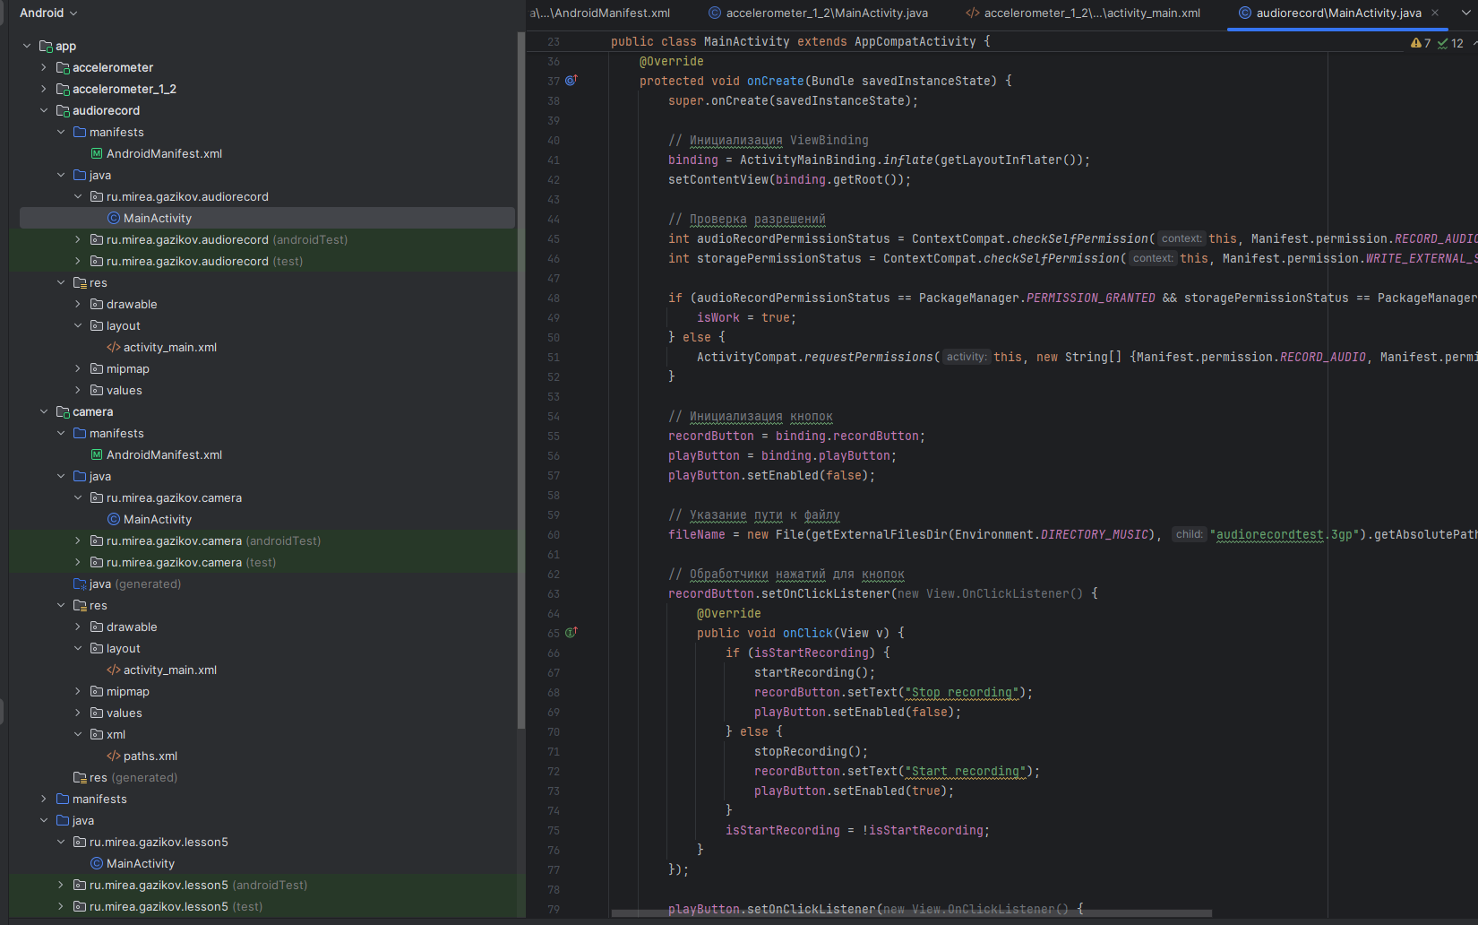

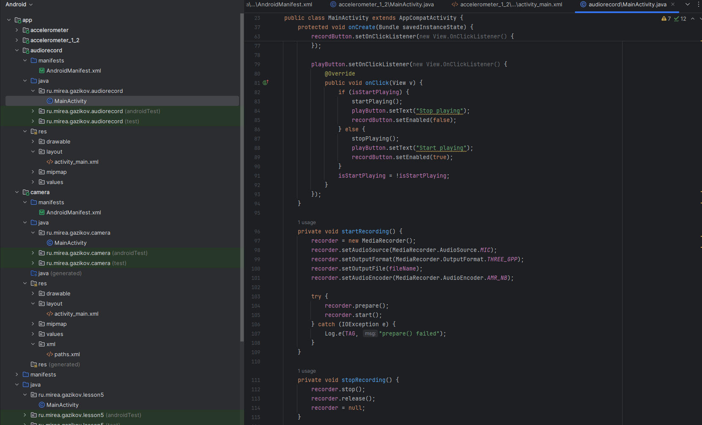

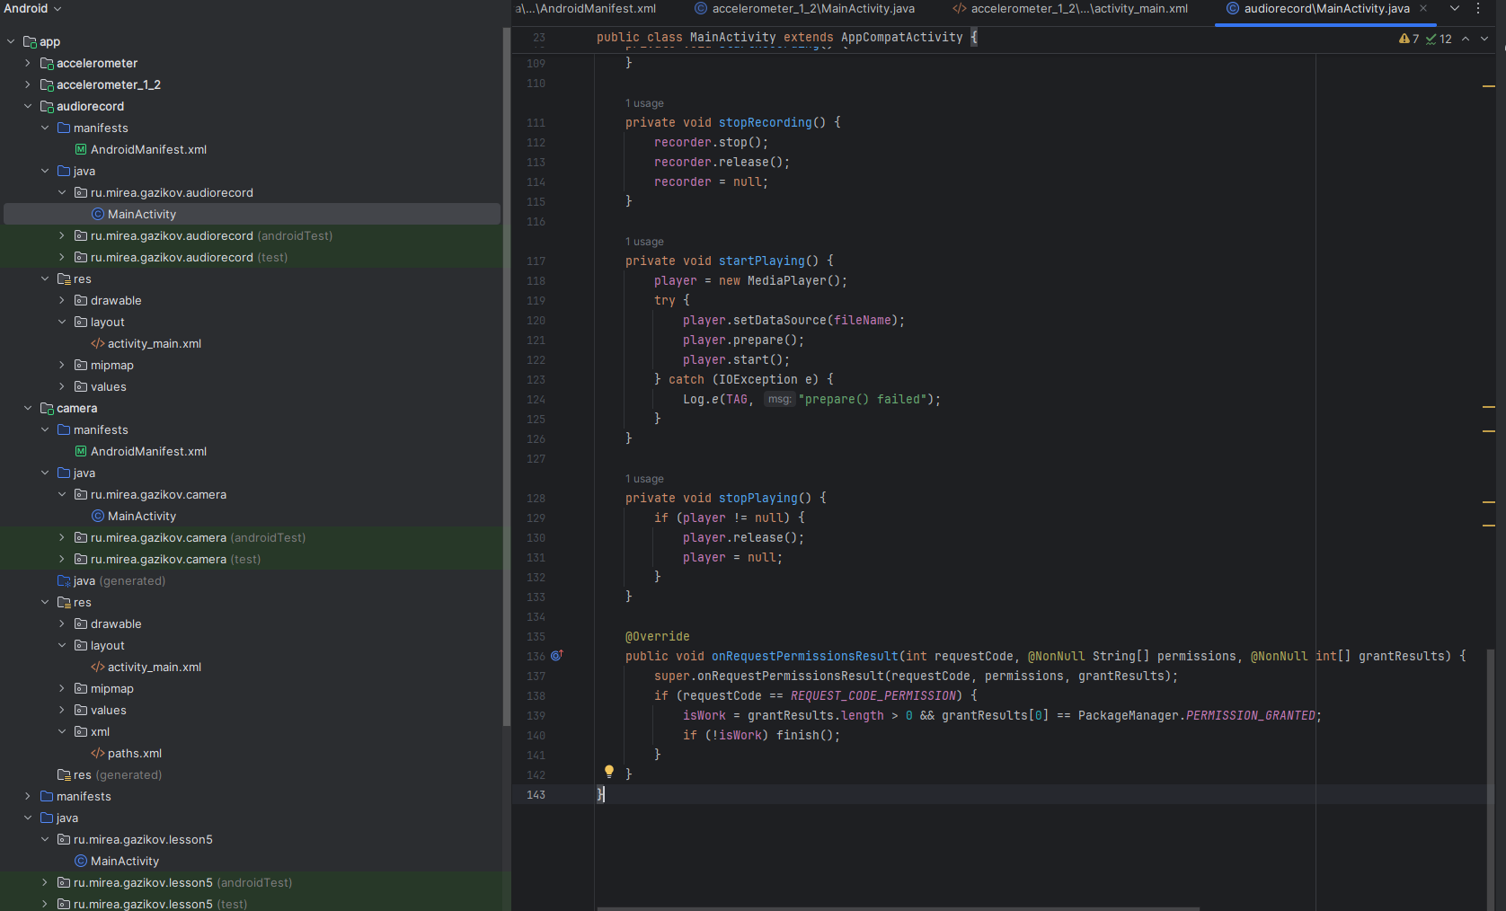

Чтобы записывать и прослушивать, используя системный микрофон, проставим разрешения в Extended Controls.

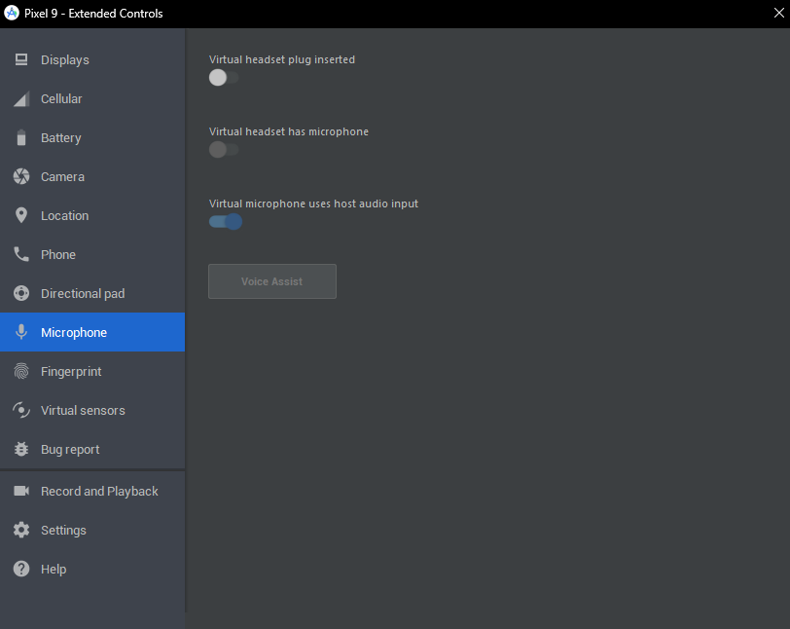

Запустим эмулятор и увидим запрос разрешения на доступ к микрофону.

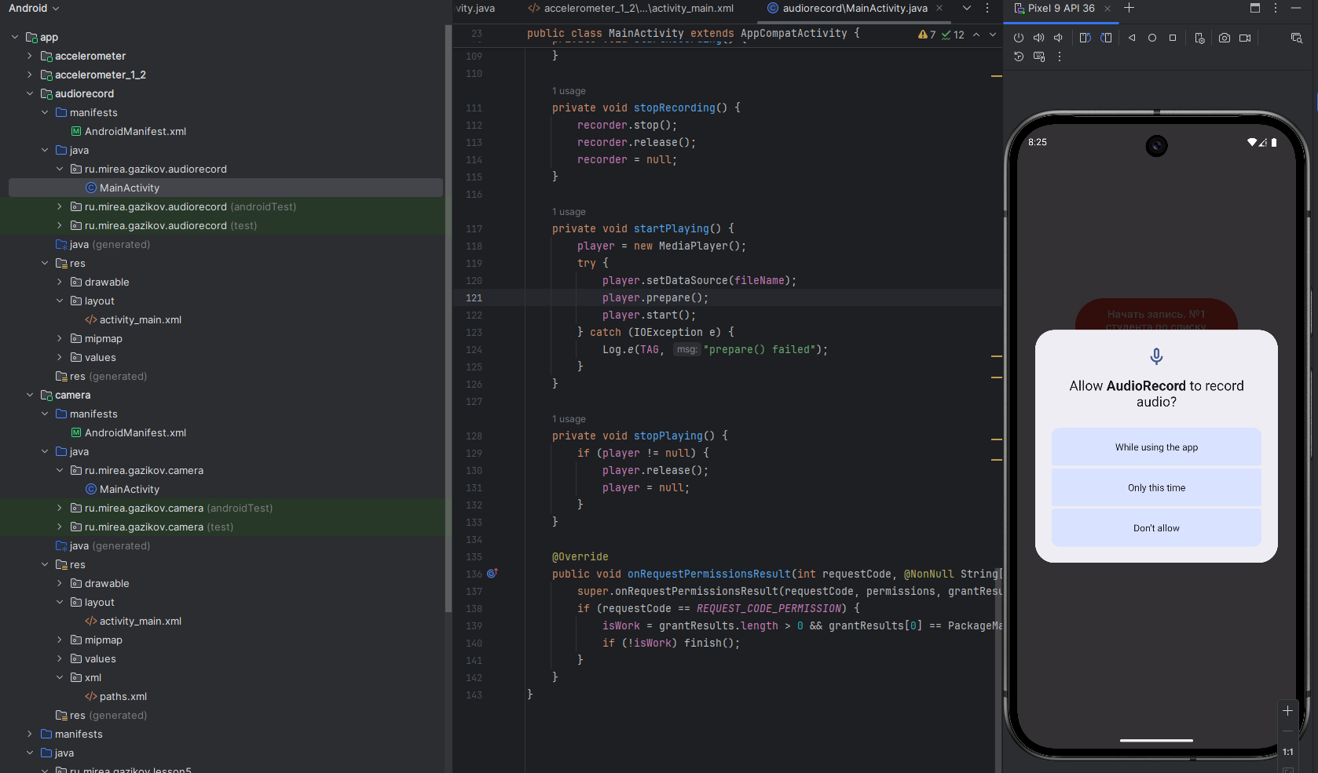

Увидим окно с 2 кнопками.

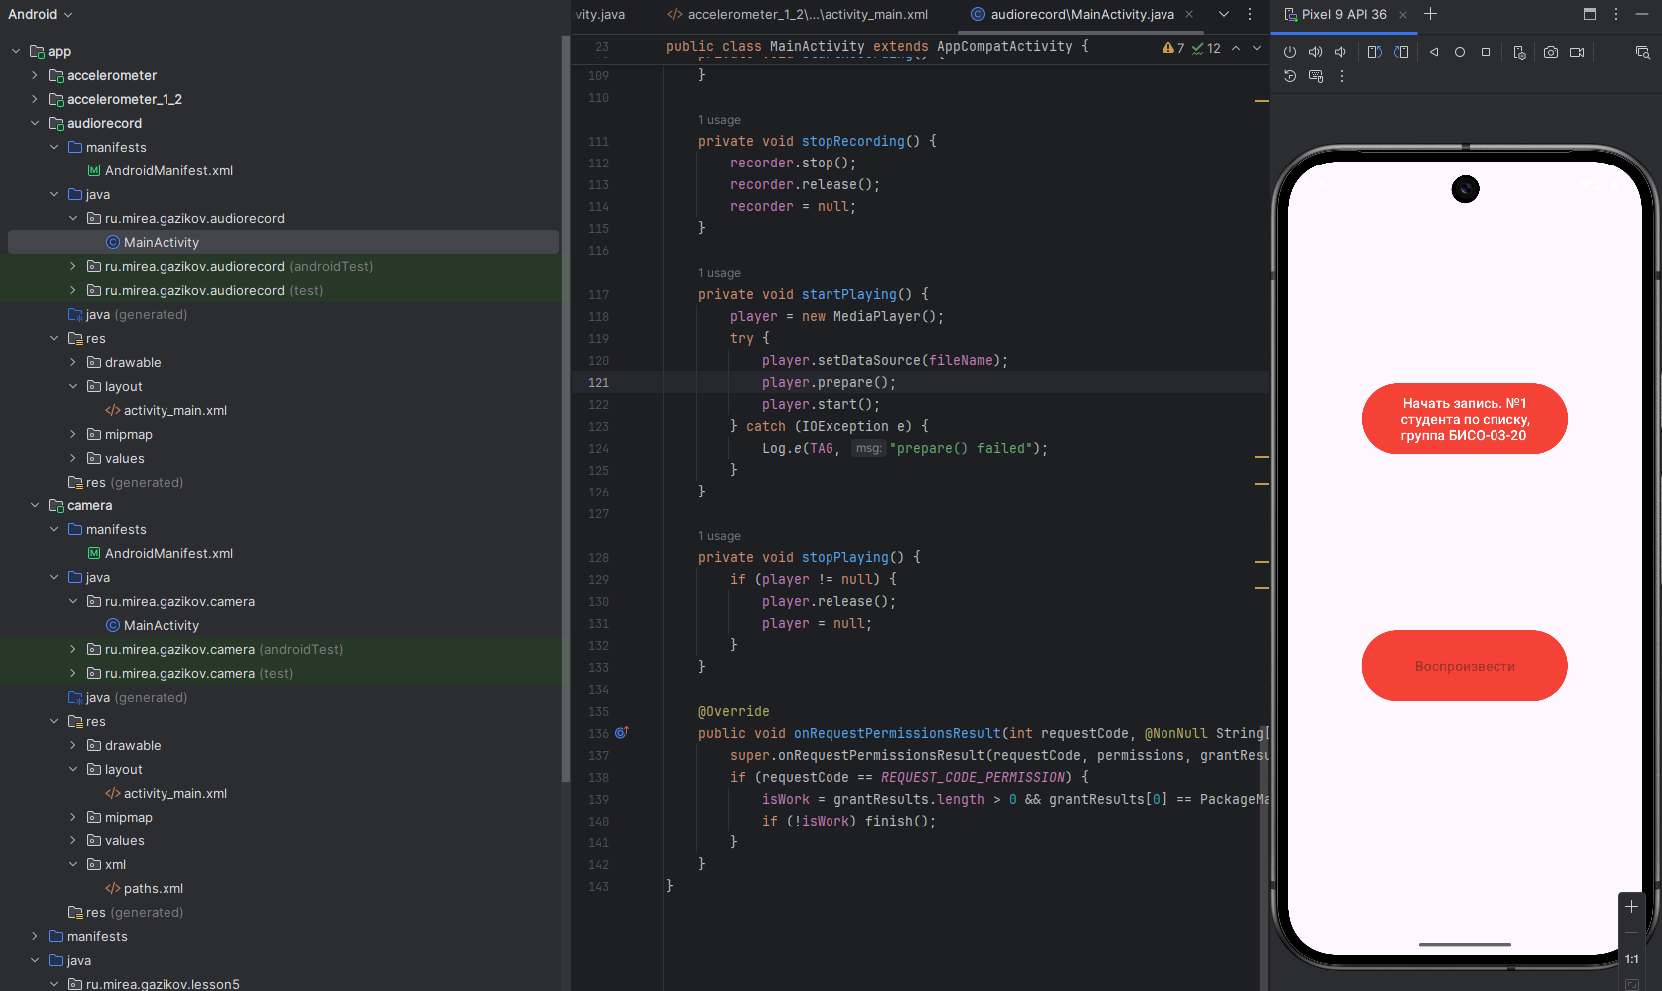

При нажатии на верхнюю кнопку начнётся запись.

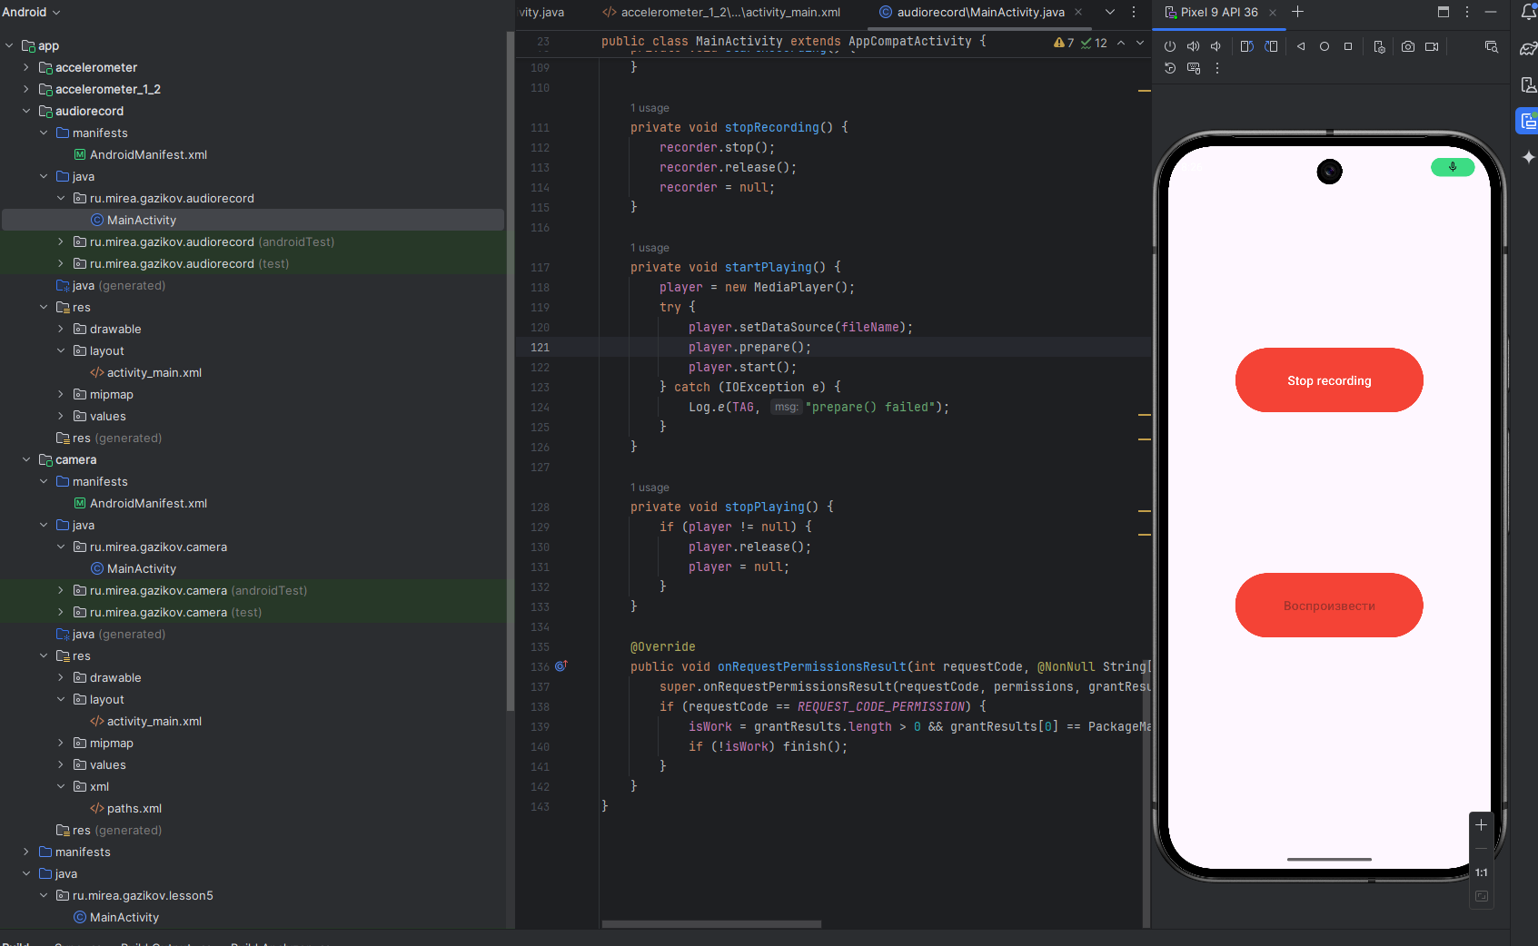

Запись можно остановить и запустить прослушивание на нижнюю кнопку.

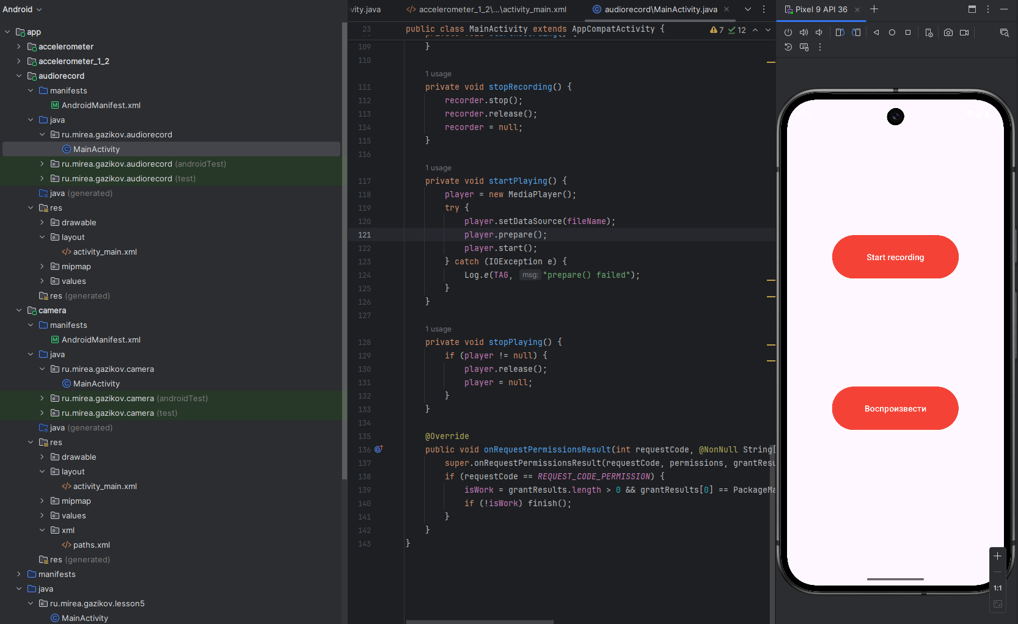

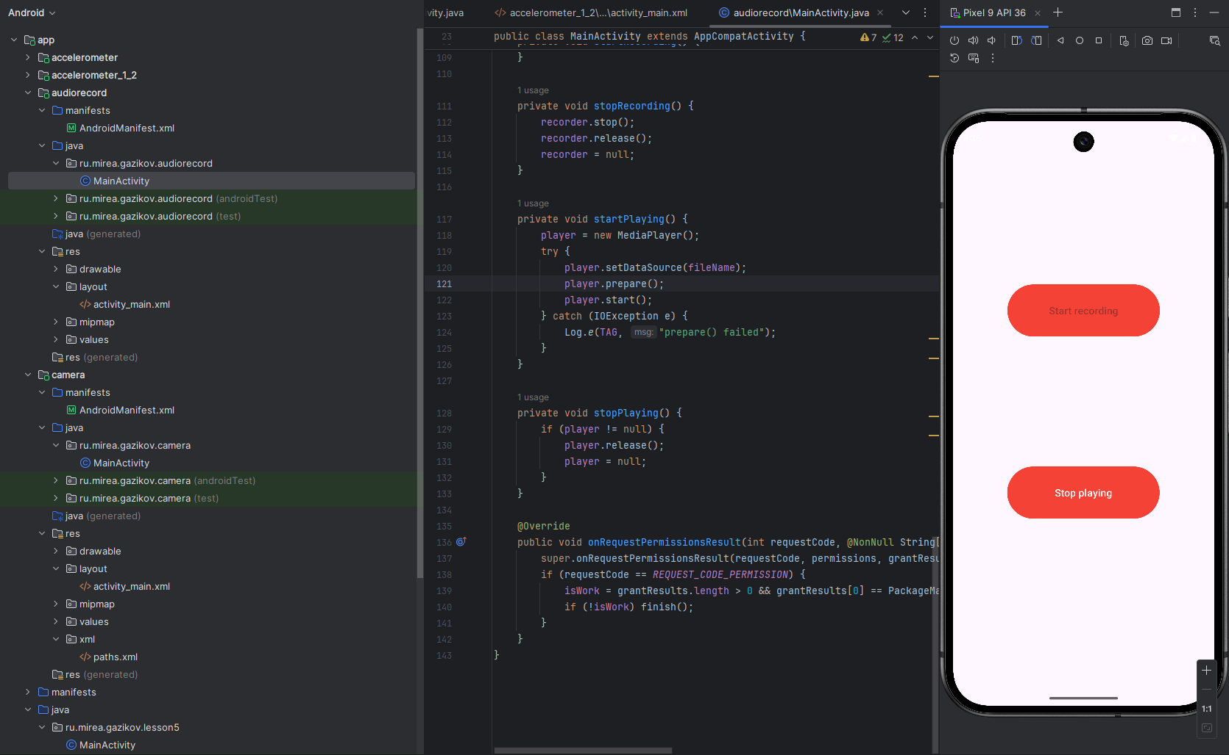

Прослушивание записи можно остановить.

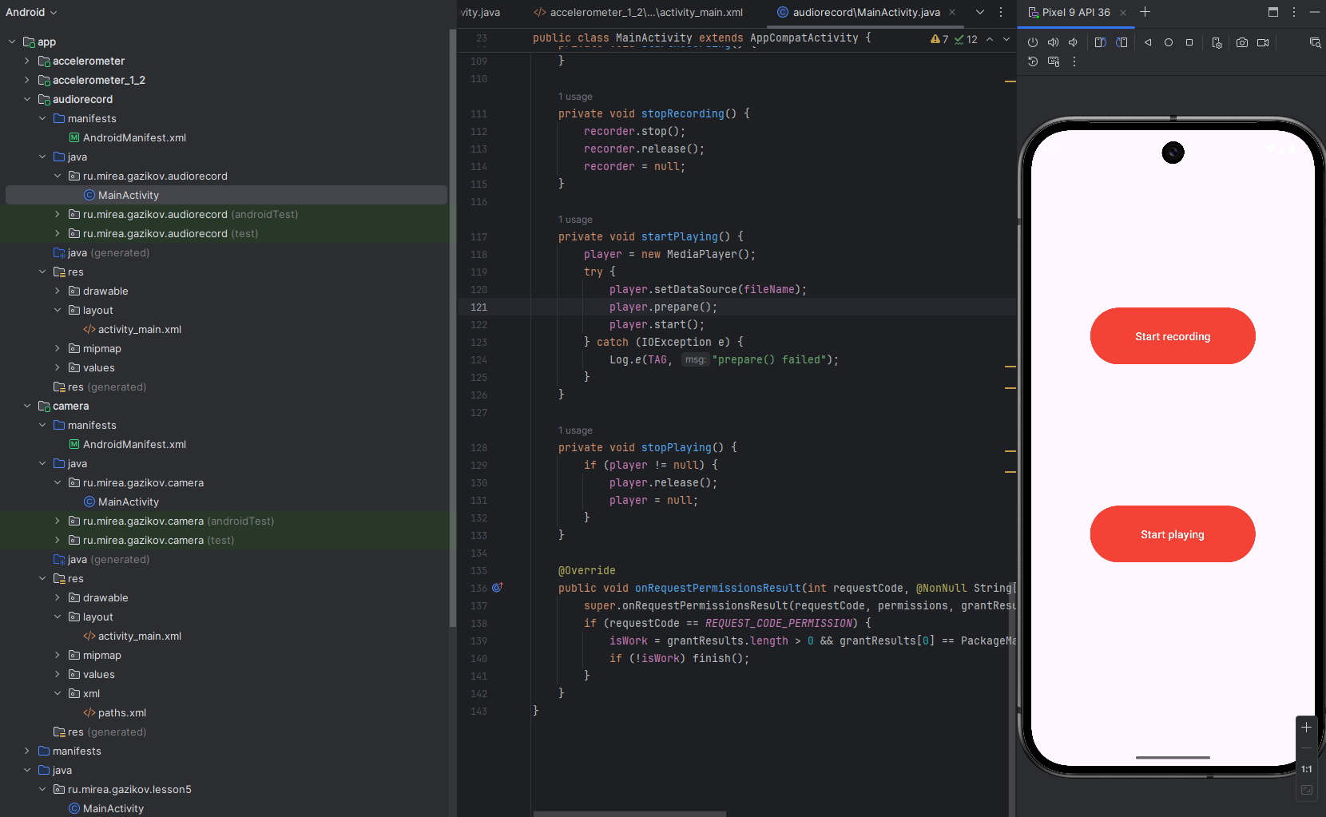

**6. КОНТРОЛЬНОЕ ЗАДАНИЕ**

Для начала добавим в приложение механизм разрешений

Добавим разрешения в файл Manifest.

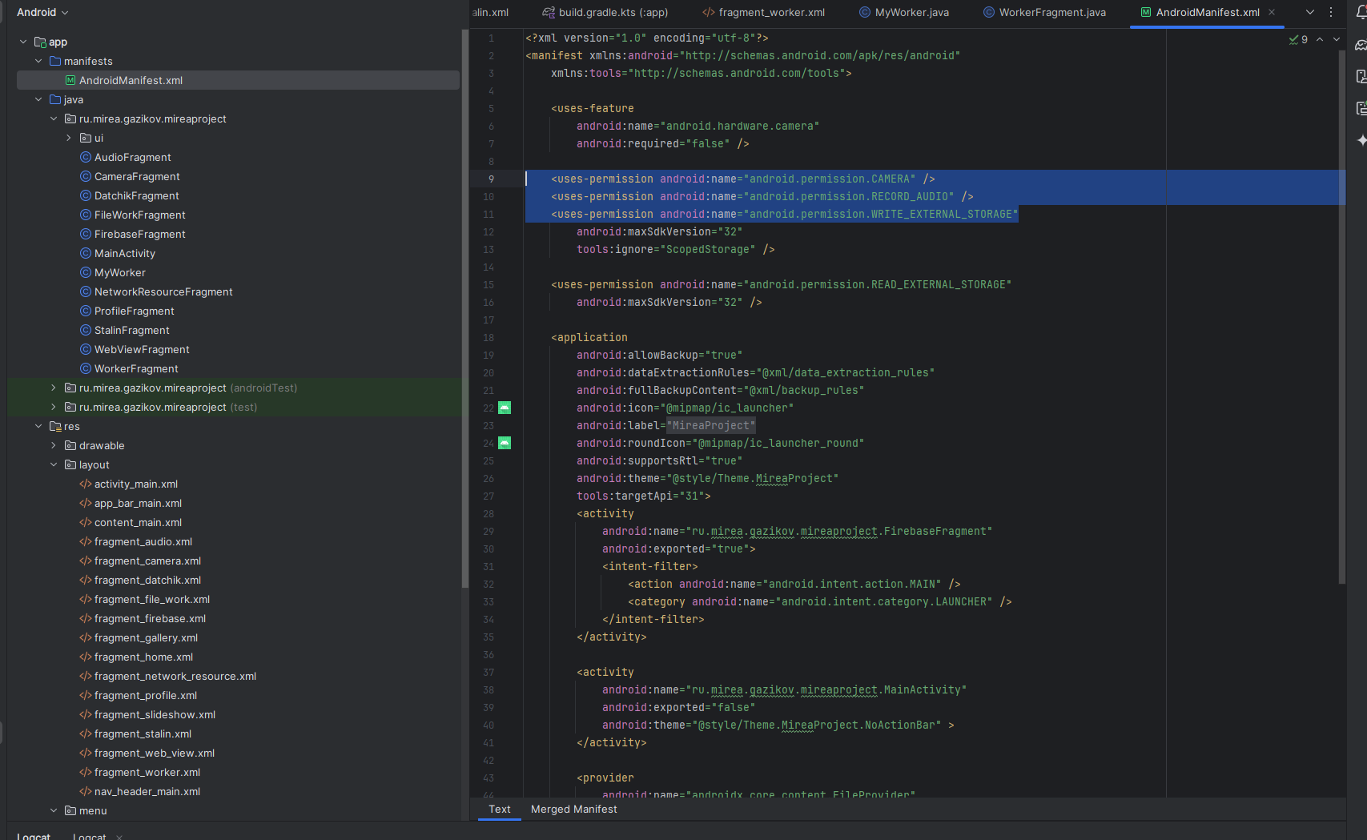

Добавим в MainActivity обработку разрешений.

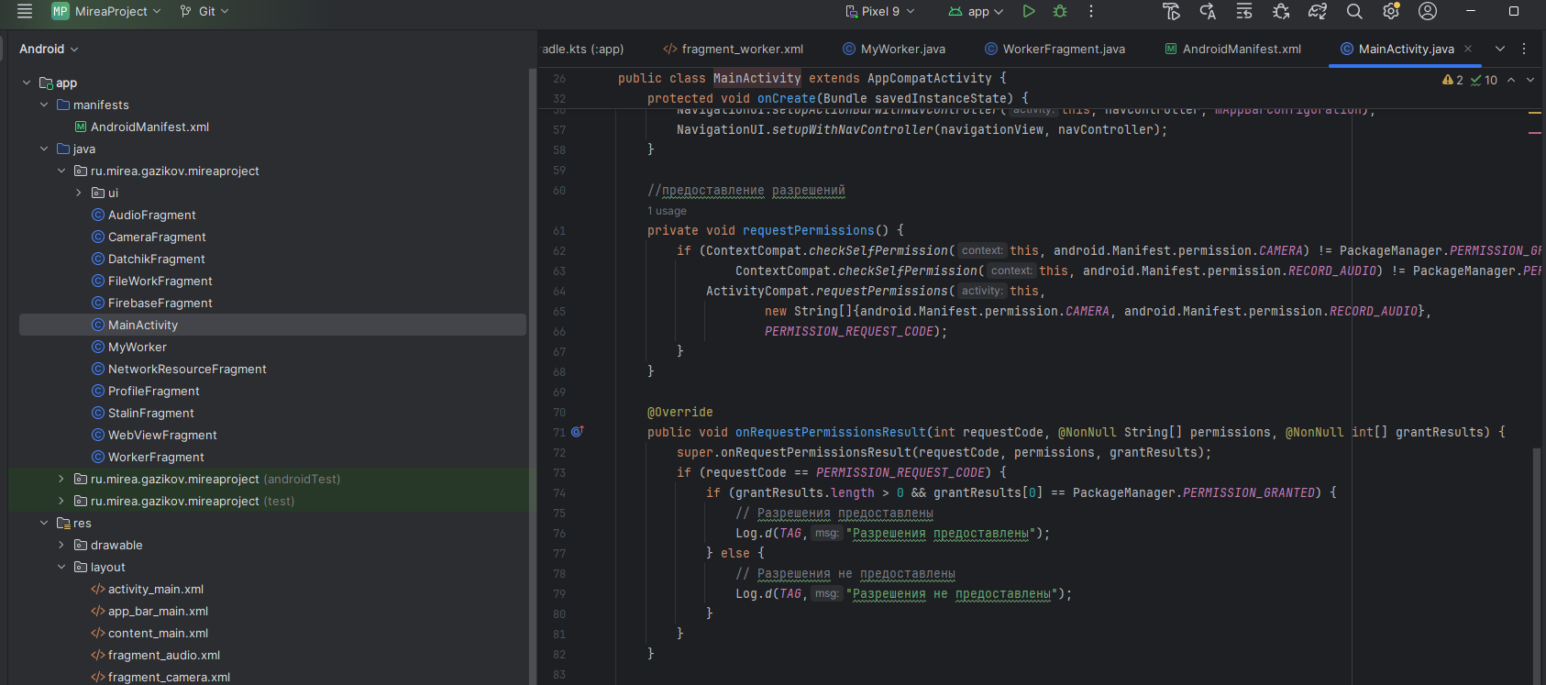

Вычислим значения азимута (угол относительно магнитного севера), тангажа (pitch (наклон по оси X) - угол наклона устройства вперёд или назад) и крена (roll (наклон по оси Y) - угол наклона устройства влево или вправо). Также вычислим вектор направления (forward vector) - единичный вектор, указывающий, куда «смотрит» устройство в глобальной системе координат.

Создадим фрагмент DatchikFragment, в файле DatchikFragment.java пропишем код.

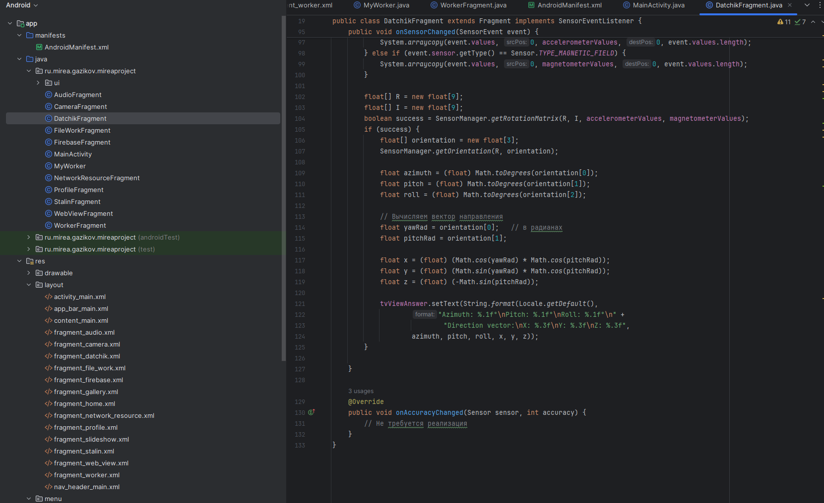

Результат:

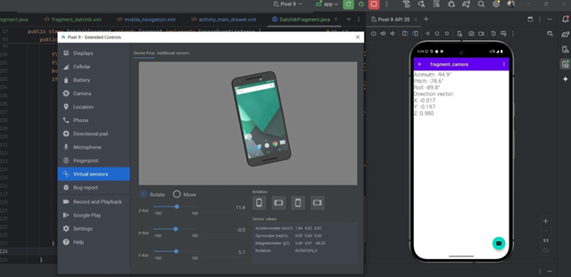

Создадим фрагмент CameraFragment, создадим ImageView и кнопку.

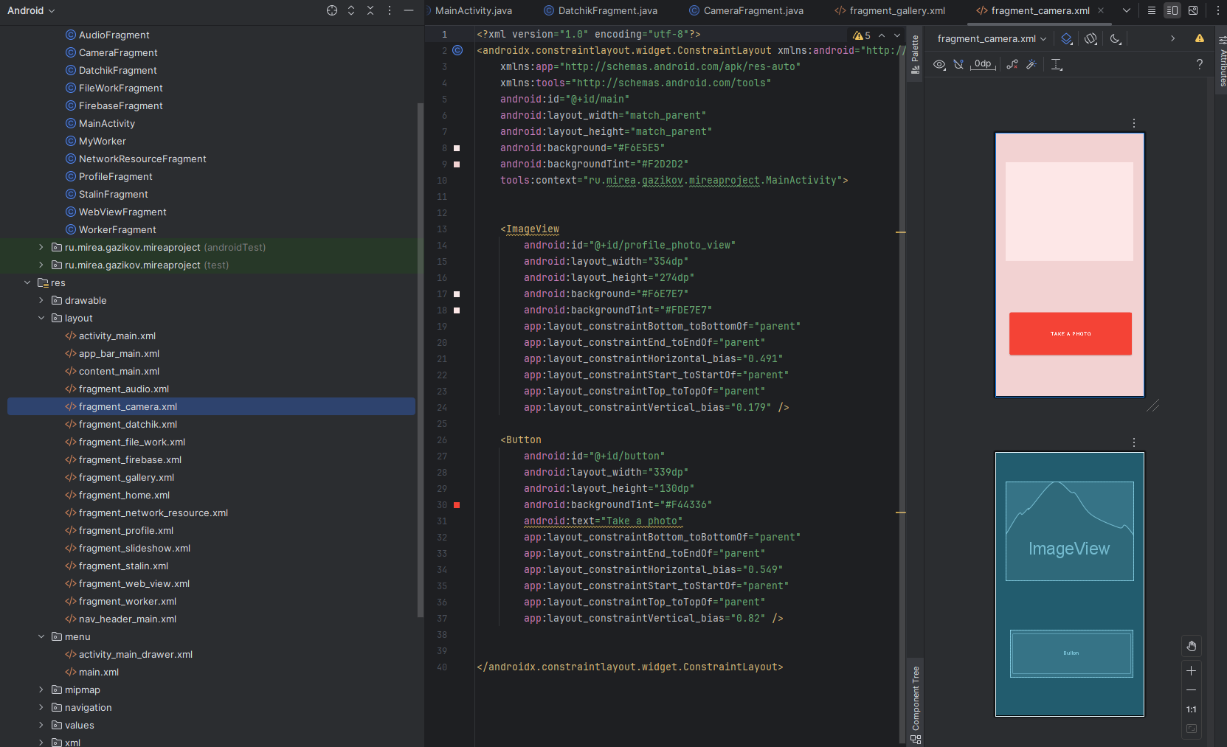

Запустим приложение.

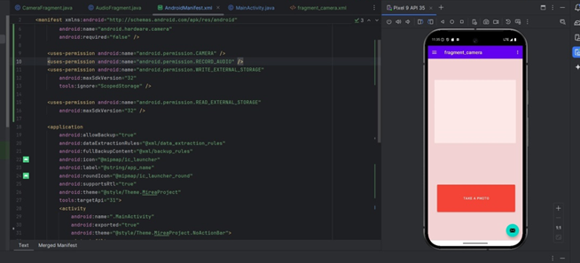

При нажатии на кнопку открывается камера и можно сделать фото.

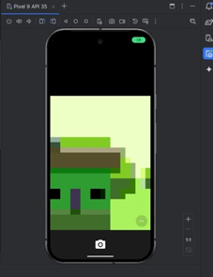

Полученное фото отбразится в приложении.

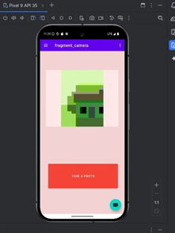

Создадим фрагмент AudioFragment, создадим 2 кнопки.

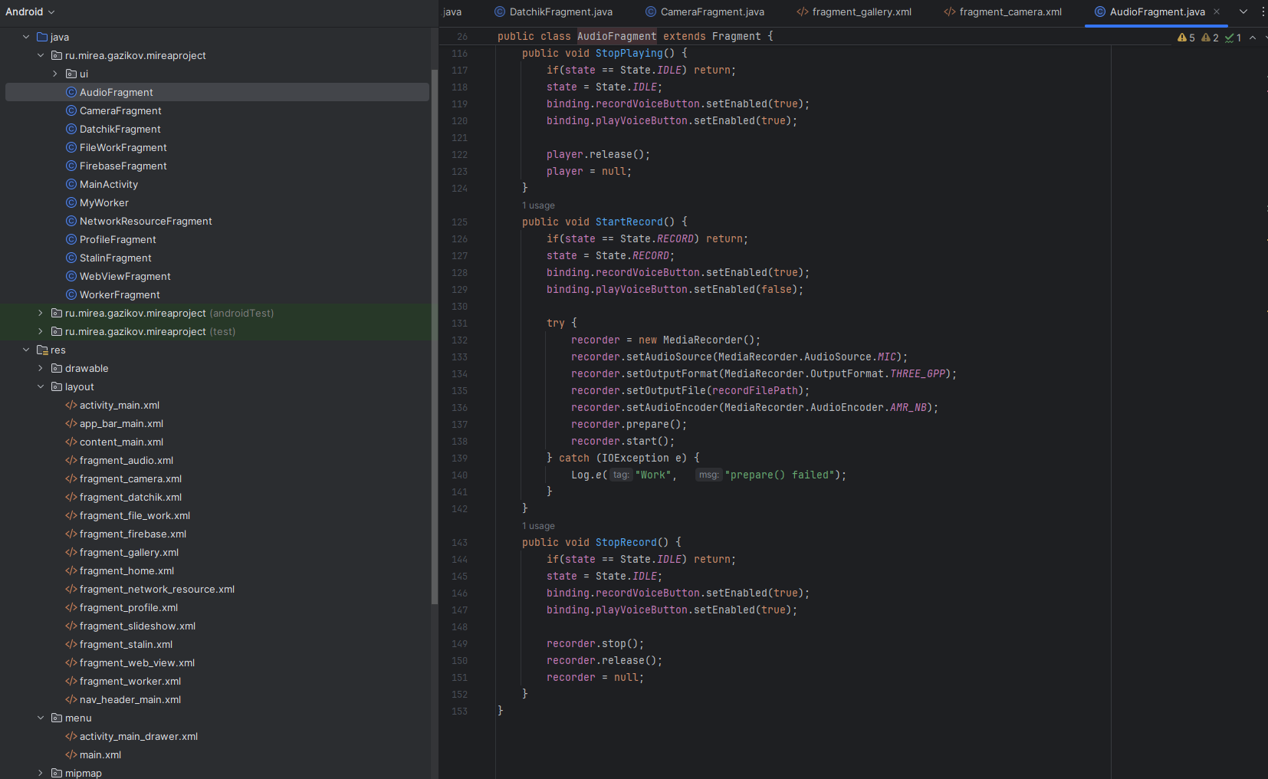

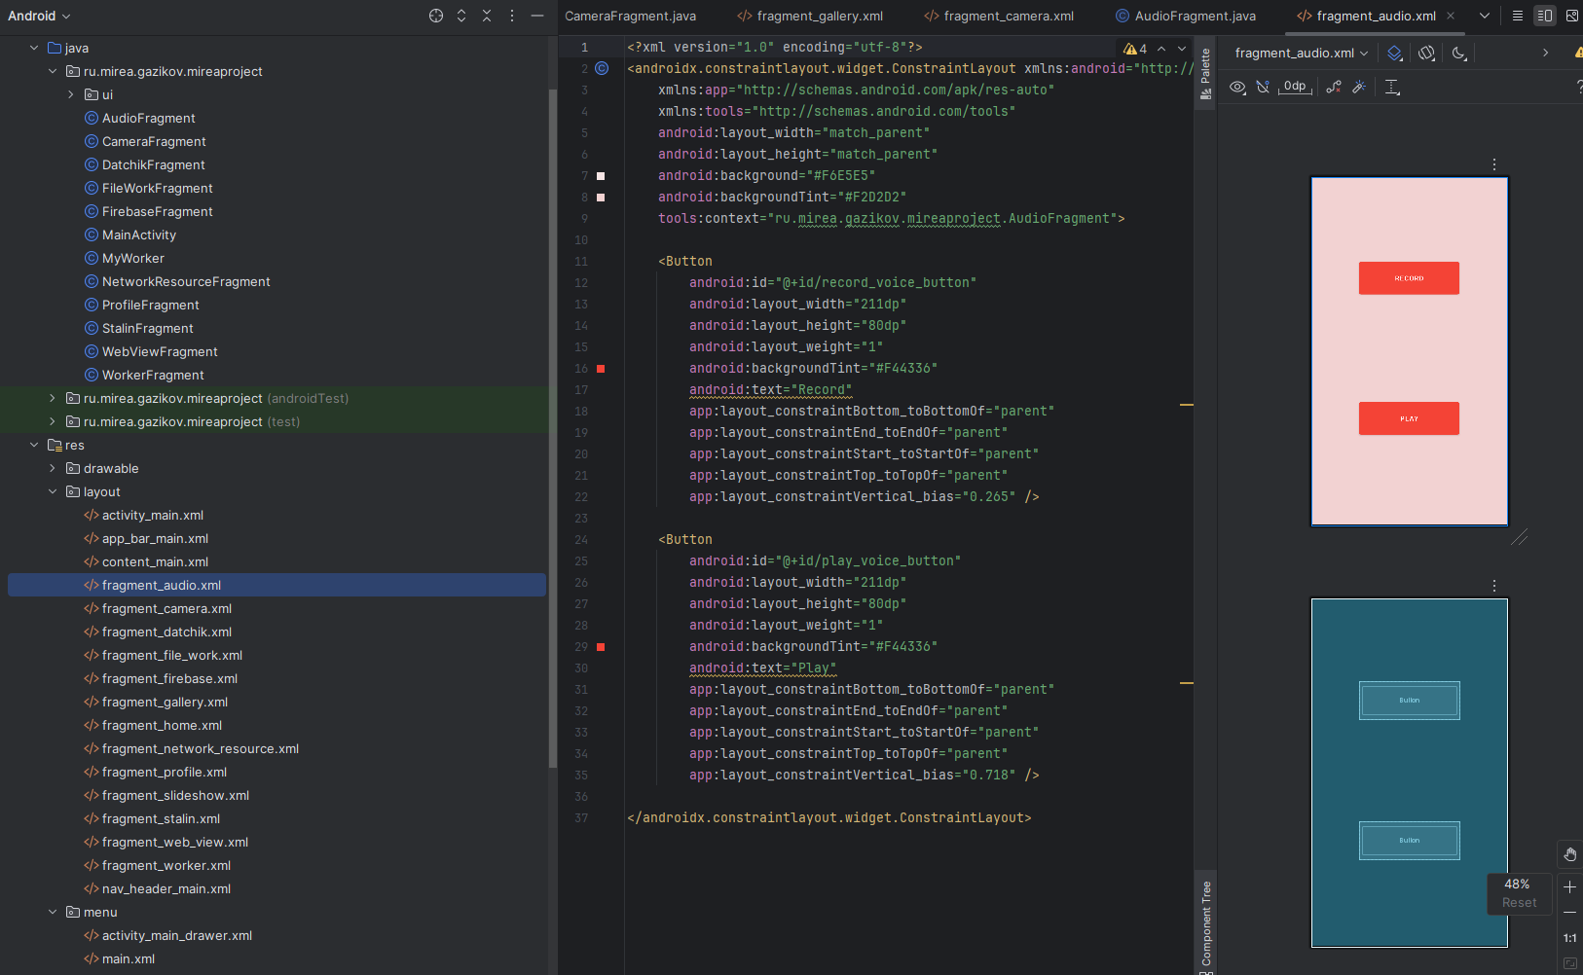

Запустим приложение. В приложении можно записывать и прослушивать аудиосообщения, используя кнопки.

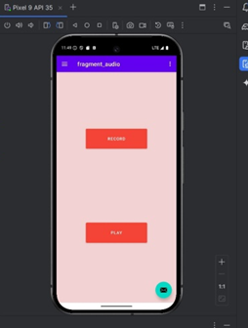

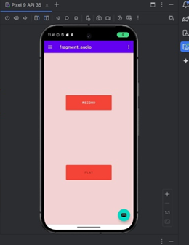

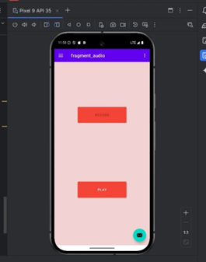

Итоговое меню с фрагментами:

